

**检测报告**

CEPRI-EETC06-2017-0003

委托单位：常州市科惠电力设备有限公司

样品名称：局部放电采集系统

样品型号：JF-Ⅰ

检测类别：性能试验（多项）

电力工业电气设备质量检验测试中心

**注 意 事 项**

1. 报告无本检测机构印章无效。
2. 报告无检测、校核、审核、批准人签字无效。
3. 报告涂改无效。
4. 报告仅对被试样品负责。
5. 报告部分复制无效。
6. 若对报告有异议，应于收到报告之日起十五日内向本检测机构提出，逾期不予受理。

7.中国电力科学研究院检验检测管理体系包括以下机构：

国家风电技术与检测研究中心

☆**电力工业电气设备质量检验测试中心**

电力工业电力设备及仪表质量检验测试中心

电力工业电力工程材料部件质量检验测试中心

电力工业电力系统自动化设备质量检验测试中心

电力工业通信设备质量检验测试中心

电力工业电力及通信混凝土电杆质量检验测试中心

电力系统电磁兼容和环境研究与监测中心

|  |  |  |  |
| --- | --- | --- | --- |
| 地 址： | 湖北省武汉市洪山区珞喻路143号 | 传 真： | 027-59378488 |
| 邮 编： | 430074 | 服务电话： | 400-656-5689 |
| 网 址： | http://www.epri.sgcc.com.cn | 监督电话： | 010-82813496 |

# 目 录

1. 目 录 1
2. 签字页 2
3. 检测结果 3
4. 报告正文 4
5. 附录A 样品信息 7
6. 附录B主要检测仪器设备 8
7. 附录C 试验照片 9

签字页

|  |  |  |  |
| --- | --- | --- | --- |
| 样品名称 | 局部放电采集系统 | 型号规格 | JF-Ⅰ |
| 样品编号 | 20170306-01 |
| 委托单位 | 常州市科惠电力设备  有限公司 | 制造单位 | 常州市科惠电力设备有限公司 |
| 检测类别 | 性能(多项) | 检测日期 | 2017.03.16~2017.03.17 |
| 检测依据 | 1．GB/T 17626.2—2006 电磁兼容 试验和测量技术 静电放电抗扰度试验  2．GB/T 17626.3—2006 电磁兼容 试验和测量技术 射频电磁场辐射抗扰度试验  3．GB/T 17626.4—2008 电磁兼容 试验和测量技术 电快速瞬变脉冲群抗扰度试验  4．GB/T 17626.5—2008 电磁兼容 试验和测量技术 浪涌（冲击）抗扰度试验  5．GB/T 17626.6—2008 电磁兼容 试验和测量技术 射频场感应的传导骚扰抗扰度试验  6．GB/T 17626.8—2006 电磁兼容 试验和测量技术 工频磁场抗扰度试验  7．GB/T 17626.9—2011 电磁兼容 试验和测量技术 脉冲磁场抗扰度试验  8．GB/T 17626.10—1998 电磁兼容 试验和测量技术 阻尼振荡磁场抗扰度试验  9．GB/T 17626.11—2008 电磁兼容 试验和测量技术 电压暂降、短时中断和电压变化抗扰度试验 | | |
| 检测结论 | 根据GB/T 17626.2—2006等标准，对常州市科惠电力设备有限公司送检的JF-Ⅰ型局部放电采集系统进行了静电放电抗扰度试验、射频电磁场辐射抗扰度试验、电快速瞬变脉冲群抗扰度试验、浪涌（冲击）抗扰度试验、工频磁场抗扰度试验等9项试验，所检测的项目合格。 | | |
| 备 注 | / | | |
| 检测：贺伟 唐鹏 | | | |
| 校核： 审核： | | | |
| 批准： 签发日期： | | | |

检测结果

|  |  |  |  |  |
| --- | --- | --- | --- | --- |
| **序号** | **检测项目** | **标准要求（宋体五号加粗）** | **检测结果** | **评价** |
| 1 | 静电放电抗扰度试验 | 接触放电电压：±8kV  空气放电电压：±15kV | 试验中能正常工作 | A |
| 2 | 射频电磁场辐射  抗扰度试验 | 试验场强：10V/m  试验频率：80MHz～1000MHz | 施加骚扰时数据有波动，干扰停止后恢复正常 | B |
| 3 | 电快速瞬变脉冲群  抗扰度试验 | 试验电压：±4kV  重复频率：5kHz | 施加骚扰时数据有波动，干扰停止后恢复正常 | B |
| 4 | 浪涌抗扰度试验 | 试验电压：线—线 ±2kV  线—地 ±4kV | 试验中能正常工作 | A |
| 5 | 射频场感应的传导骚扰抗扰度试验 | 试验电压：10V  试验频率：0.15MHz～80MHz | 试验中能正常工作 | A |
| 6 | 工频磁场抗扰度试验 | 磁场强度：100A/m 5min  1000A/m 3s | 试验中能正常工作 | A |
| 7 | 脉冲磁场抗扰度试验 | 磁场强度：1000A/m  脉冲波形：6.4/16µs | 试验中能正常工作 | A |
| 8 | 阻尼振荡磁场抗扰度  试验 | 磁场强度：100A/m  振荡频率：0.1MHz、1MHz | 试验中能正常工作 | A |
| 9 | 电压暂降抗扰度试验 | 试验电压: 0% *U*T 1周期  40% *U*T 10周期  70% *U*T 25周期 | 试验中能正常工作 | A |

受试设备抗干扰性能分为四级：

A级： 在技术要求限值内功能正常；

B级： 功能暂时降低或丧失，但在骚扰停止后能自行恢复，不需操作者干预；

C级： 功能暂时降低或丧失，但需操作者干预或系统复位；

D级： 因设备（元件）或软件的损坏，或数据丢失而造成不能恢复的功能丧失或性能降低。

报告正文

${BLOCK1}

1.静电放电抗扰度试验

|  |  |  |  |  |
| --- | --- | --- | --- | --- |
| 试验端口 | 试验电压 | 放电方式 | 受试设备试验现象 | 性能评价 |
| 外壳 | ±8kV | 接触放电 | 施加骚扰时能正常工作 | A |
| ±15kV | 空气放电 | 施加骚扰时能正常工作 | A |
| 试验说明：试验点选择在操作人员可能接触的各个位置，每个放电点放电次数为正、负极性各10次，放电间隔时间为1s。试验布置见照片1。  试验环境：温度17.3℃ 相对湿度58.9% 大气压力101.7kPa | | | | |

${/BLOCK1}

3.电快速瞬变脉冲群抗扰度试验

|  |  |  |  |  |
| --- | --- | --- | --- | --- |
| 试验端口 | 试验电压 | 耦合方式 | 受试设备试验现象 | 性能评价 |
| 电源 L—地 | ±4kV | 耦合去耦网络 | 施加骚扰时数据有波动，  干扰停止后恢复正常 | B |
| 电源 N—地 | ±4kV | 耦合去耦网络 | 施加骚扰时数据有波动，  干扰停止后恢复正常 | B |
| 试验说明：在每个试验端口施加脉冲波形为5/50ns，持续时间15ms，重复频率5kHz的正、负极性试验电压各1min。试验布置见照片3。  试验环境：温度17.6℃ 相对湿度57.7% 大气压力101.7kPa | | | | |

4.浪涌抗扰度试验

|  |  |  |  |  |
| --- | --- | --- | --- | --- |
| 试验端口 | 试验电压 | 耦合方式 | 受试设备试验现象 | 性能评价 |
| 电源 L— N | ±2kV | 耦合去耦网络 | 施加骚扰时能正常工作 | A |
| 电源 L—地 | ±4kV | 耦合去耦网络 | 施加骚扰时能正常工作 | A |
| 电源 N—地 | ±4kV | 耦合去耦网络 | 施加骚扰时能正常工作 | A |
| 试验说明：试验波形为1.2/50µs电压波和8/20µs电流波构成的组合波，在每个试验端口施加正、负极性脉冲各5次，间隔时间1min。试验布置见照片4。  试验环境：温度17.6℃ 相对湿度56.5% 大气压力101.7kPa | | | | |

5.射频场感应的传导骚扰抗扰度试验

|  |  |  |  |  |
| --- | --- | --- | --- | --- |
| 试验端口 | 试验电压 | 试验频率 | 受试设备试验现象 | 性能评价 |
| 电源 | 10V | 0.15MHz～80MHz | 施加骚扰时能正常工作 | A |
| 试验说明：试验波形为1kHz正弦波对信号进行80%的幅度调制，驻留时间1s，扫描步长1%；骚扰信号采用耦合去耦网络注入。试验布置见照片5。  试验环境：温度15.2℃ 相对湿度60.2% 大气压力101.7kPa | | | | |

6.工频磁场抗扰度试验

|  |  |  |  |  |
| --- | --- | --- | --- | --- |
| 试验端口 | 磁场强度 | 试验时间 | 受试设备试验现象 | 性能评价 |
| 外壳 | 100A/m | 5min | 施加骚扰时能正常工作 | A |
| 外壳 | 1000A/m | 3s | 施加骚扰时能正常工作 | A |
| 试验说明：试验采用渗入法，将受试设备置于边长为1m的正方形感应线圈产生的工频磁场内，施加50Hz试验磁场。试验布置见照片6。  试验环境：温度17.1℃ 相对湿度59.6% 大气压力101.7kPa | | | | |

7.脉冲磁场抗扰度试验

|  |  |  |  |
| --- | --- | --- | --- |
| 试验端口 | 磁场强度 | 受试设备试验现象 | 性能评价 |
| 外壳 | 1000A/m | 施加骚扰时能正常工作 | A |
| 试验说明：试验磁场波形为6.4/16µs。试验采用渗入法，将受试设备置于边长为1m的正方形感应线圈产生的脉冲磁场中，施加正负极性脉冲磁场各5次。试验布置见照片7。  试验环境：温度15.7℃ 相对湿度60.1% 大气压力101.9kPa | | | |

8.阻尼振荡磁场抗扰度试验

|  |  |  |  |
| --- | --- | --- | --- |
| 试验端口 | 磁场强度 | 受试设备试验现象 | 性能评价 |
| 外壳 | 100A/m | 施加骚扰时能正常工作 | A |
| 试验说明：试验磁场波形的振荡频率为0.1MHz和1MHz。试验采用渗入法，将受试设备置于边长为1m的正方形感应线圈产生的磁场中，施加试验磁场各1min。试验布置见照片8。  试验环境：温度15.8℃ 相对湿度60.4% 大气压力101.9kPa | | | |

9.电压暂降抗扰度试验

|  |  |  |  |  |
| --- | --- | --- | --- | --- |
| 试验端口 | 试验电压 | 持续时间 | 受试设备试验现象 | 性能评价 |
| 电源 | 0% *U*T | 0.5周期 | 施加骚扰时能正常工作 | A |
| 电源 | 40% *U*T | 10周期 | 施加骚扰时能正常工作 | A |
| 电源 | 70% *U*T | 25周期 | 施加骚扰时能正常工作 | A |
| 试验说明：*U*T试品的额定工作电压。电源端口施加电压暂降各3次，间隔时间30s。试验布置见照片9。  试验环境：温度17.5℃ 相对湿度57.0% 大气压力101.7kPa | | | | |

附录A 样品信息

试品由主机和传感器组成，主要用于电缆局部放电在线监测。试品外观照片见图1。

试验项目和要求依据标准由委托方确定。

试品电源：AC220V供电。试验时试样处于正常工作状态。

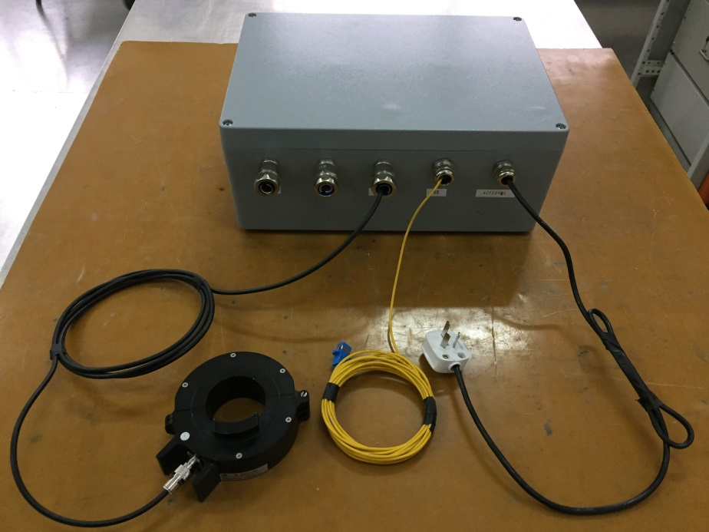

图1 外观照片

附录B主要检测仪器设备

| **序号** | **仪器设备名称**  **型号/规格** | **设备编号** | **测量范围** | **不确定度/**  **准确度/最大允许误差** | **检定/校准机构** | **有效日期** |
| --- | --- | --- | --- | --- | --- | --- |
| 1 | 静电放电抗扰度试验装置NSG 438A | 115 | 0.2kV～30kV | ±5% | 广州广电计量检测股份有限公司 | 2017.06.20 |
| 2 | 信号发生器  SMTO6 | 100952 | 5kHz～6GHz | ±1dB | 中船722所  计量中心 | 2017.06.29 |
| 3 | 功率放大器  250W1000A | 0326926 | 80MHz～1GHz | ±1dB | 中船722所  计量中心 | 2017.06.29 |
| 4 | 数字式功率计  PM2002 | 26722 | -70dBm～+44dBm | ±1dB | 中船722所  计量中心 | 2017.06.29 |
| 5 | 对数周期天线  AT1080 | 24108 | 80MHz～1GHz | ±1dB | 中船722所  计量中心 | 2017.06.20 |
| 6 | 功率放大器  500A100A | 0330623 | 10kHz～100MHz | ±1dB | 中船722所  计量中心 | 2017.06.29 |
| 7 | 电快速瞬变脉冲群模拟器EFT500S | ES0211641 | 0.25kV～4.5kV | ±10% | 中国测试  技术研究院 | 2018.01.13 |
| 8 | 组合雷击浪涌模拟器CWS600 | ES0371634 | 0.5kV～6kV | ±10% | 中国测试  技术研究院 | 2018.01.13 |
| 9 | 可编程交流与直流  抗扰度兼容测试系统500lix | 1444A05121/  1449A05794 | 300V | ±0.05%FS | 广州广电计量检测股份有限公司 | 2017.07.01 |
| 10 | 工频磁场发生器PFMF-1200G | EC0111205 | 0A/m～1200A/m | ±10% | 中船722所  计量中心 | 2017.06.29 |
| 11 | 全自动脉冲磁场  发生器SG-5009G | EC5651207 | 100A～1000A | ±10% | 中船722所  计量中心 | 2017.06.29 |
| 12 | 阻尼振荡磁场波发生器DOWG-6110G | EC9791201 | 5A～100A | ±10% | 中船722所  计量中心 | 2017.06.29 |

附录C 试验照片

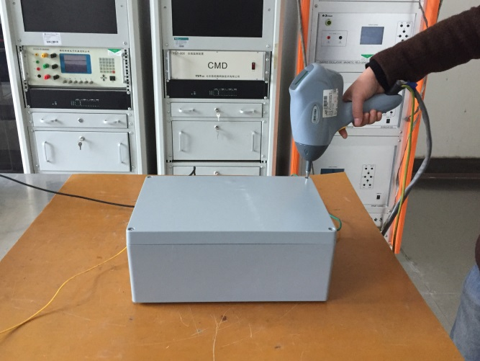 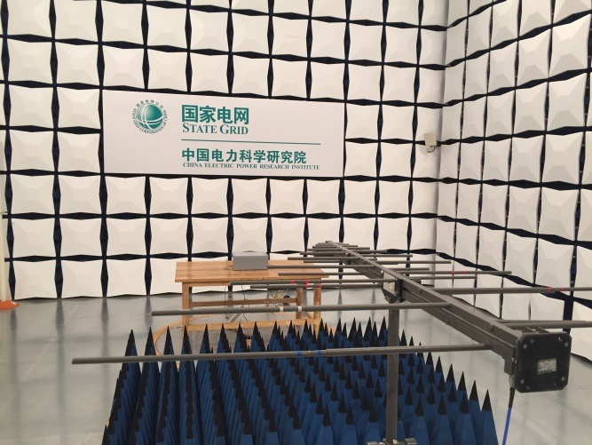

照片1 静电放电抗扰度试验照片2 射频电磁场辐射抗扰度试验

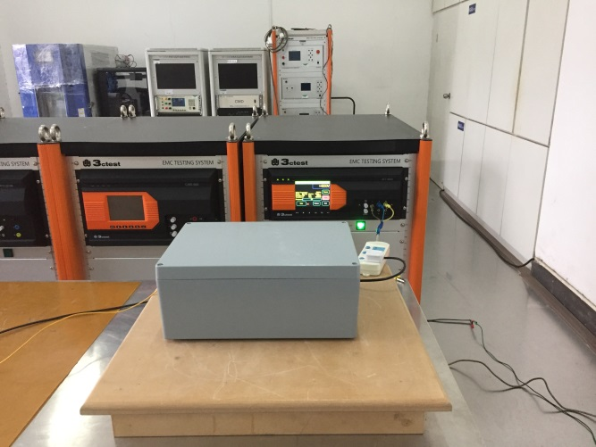 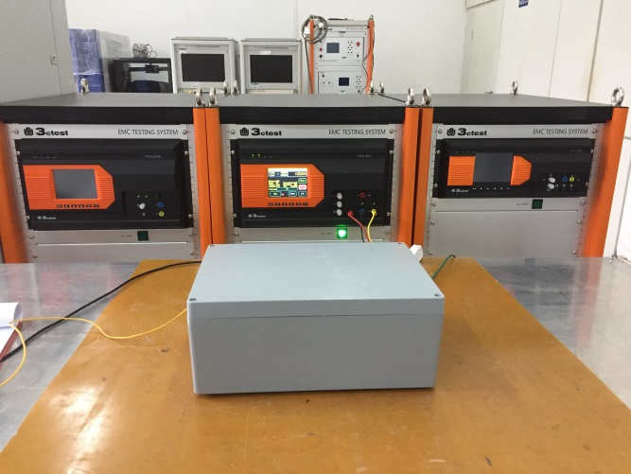

照片3 电快速瞬变脉冲群抗扰度试验 照片4 浪涌（冲击）抗扰度试验

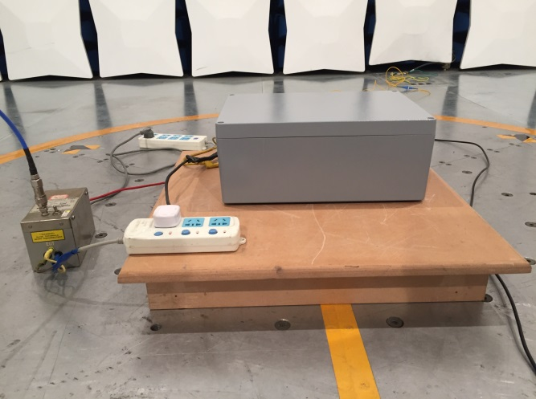 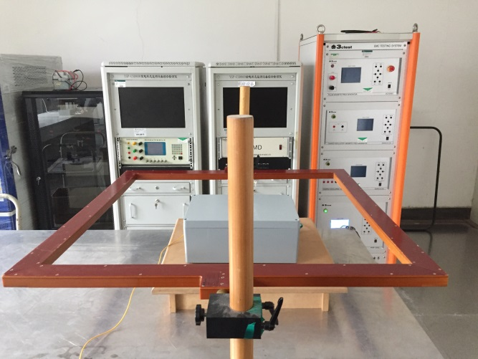

照片5 射频场感应的传导骚扰抗扰度试验 照片6 工频磁场抗扰度试验

附录C 试验照片（续）

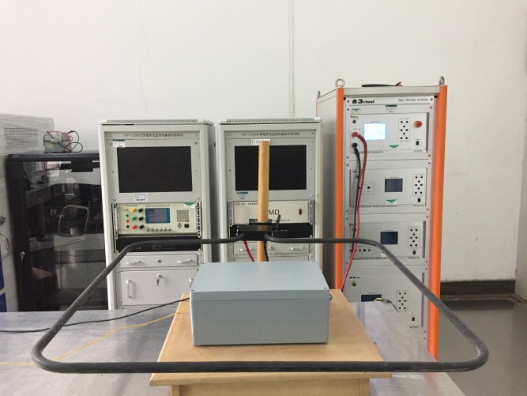 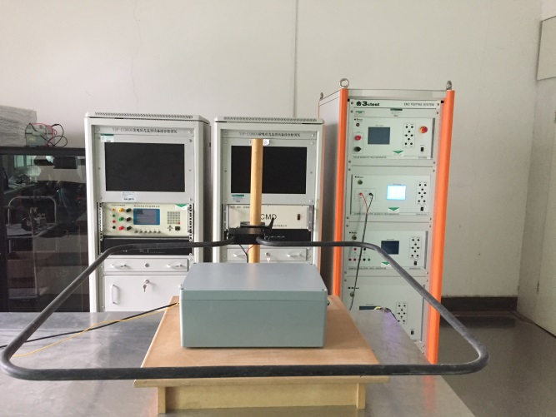

照片7 脉冲磁场抗扰度试验 照片8 阻尼振荡磁场抗扰度试验

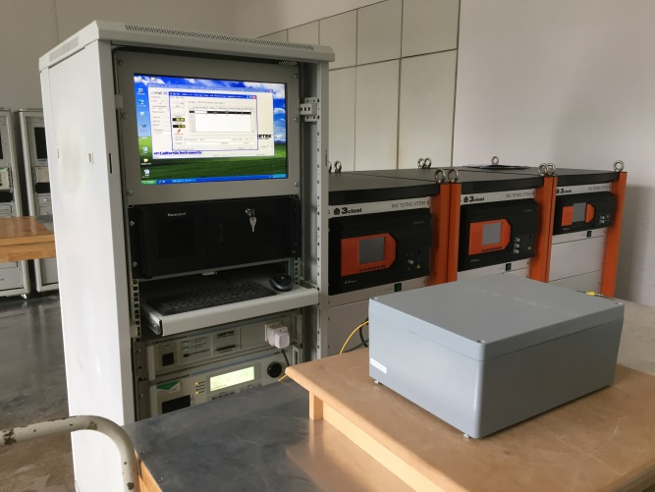

照片9 电压暂降抗扰度试验